Министерство образования и науки Российской Федерации
Государственное бюджетное общеобразовательное учреждение Удмуртской республики
«Лицей № 14»

ЭКОЛОГО-ТАКСОНОМИЧЕСКАЯ СТРУКТУРА ФЛОРЫ НЕСАНКЦИОНИРОВАННЫХ АВТОСТОЯНОК МИКРОРАЙОНА «СТРОИТЕЛЬ» ГОРОДА ИЖЕВСКА

Работу выполнила:
ученица 10 класса ГБОУ УР
«Лицей № 14»
г. Ижевска

Файзуллина Алина
Научные руководители:
Бисерова Татьяна Витальевна,
Каргапольцева И.А

Ижевск, 2020
ВВЕДЕНИЕ
Транспорт – основной фактор, оказывающий влияние на экономическую активность, пространственную структуру урбанизированных территорий и уровень жизни населения. Он так же стимулирует развитие торговли, культурных и политических взглядов пространственная структура городов и населенных пунктов, то есть их планировка, местоположение основных промышленных, торговых, зрелищных, спортивных объектов, во многом зависит от размещения транспортных магистралей и организации движения. Высокий уровень обеспеченности транспортными средствами и развития дорожной сети способствует проживанию людей в более благоприятных условиях. Функционирование транспорта сопровождается мощным негативным 66воздействием на природу.
Актуальность: с каждым днём количество несанкционированных автостоянок увеличивается. Причин может быть много, но все они ведут к одному, к тому, что городские ландшафты становятся не эстетичными, опасными и малоприятными. Возникновение несанкционированных автостоянок приводит к деградации и постепенному исчезновению экосистемы. Растения, обитающие в таких местах, испытывают постоянный антропогенный прессинг. И, безусловно, необходимо решать проблему. Образование подобных мест сводится к тому, что существовать на них могут лишь определённые виды растений, способные оказывать сопротивление подобного вида воздействиям. Экологический риск заключается в том, что по мере увеличения количества несанкционированных автостоянок возрастает их значение в пополнении видового состава адвентивной флоры как источников загрязнения и изменение фитогенофонда вследствие образования помесей между заносными и аборигенными видами. Так же следует отметить, что все загрязняющие и отравляющие вещества от транспорта максимально приближенны к жилью человека. Всего в отработанных газах двигателей содержится более 170 токсичных ингредиентов.
В связи с вышеперечисленными проблемами возникающими при образовании несанкционированных автостоянок перед нами была поставлена цель выявить особенности формирования растительного покрова под воздействием несанкционированных автостоянок.
План работы
- Выбрать для исследования места несанкционированных автостоянок в микрорайоне «Строитель»;
- Выявить видовой состав растений автостоянок;
- Проанализировать систематическую, эколого-ценотическую, биоморфологическую структуру флоры;
- Оценить антропогенную трансформацию растительного покрова территорий автостоянок.

ГЛАВА 1. ОСОБЕННОСТИ ФЛОРЫ ГОРОДОВ
Городские условия накладывают отпечаток на экологический состав флоры. Лучше приживаются виды, приспособленные к недостатку влаги , засоленности почв . Примечательная черта – увеличение доли азотолюбивых видов.
В распределении городских растений преследуется следующая закономерность. Меньше всего видов растений в центре города. Здесь в основном преобладают «урбанофильные» виды. От центра к окрестностям число видов городской флоры увеличивается. Флора городов в отличие от естественной, очень непостоянна. Количество и набор растений меняются за сравнительно небольшой промежуток времени, в зависимости от возраста поселения, расширения застройки, сноса старых зданий, развития промышленности и транспорта (Камерилова, 1997). С повышением плотности урбанизации падает степень покрытия растительностью (Зукопп, 1981).
Территория, отведенная транспорту – характеризуются почти полным отсутствием открытой почвы. Исходный грунт отсюда часто удален и заменен чужеродным естественным и искусственными субстратами. Почва по обочинам транспортных путей уплотнена и часто более щелочная, чем вдали от них (Клауснитцер, 1990). Проведенные экологами замеры уровня загрязнения свидетельствуют о том, что на расстоянии до 100 м. и более от автодорог в почве накапливаются загрязняющие вещества, в первую очередь тяжелые металлы. Воздух в непосредственной близости от автомагистралей насыщен отработавшими газами транспортных средств, поэтому живые обитатели этих мест вбирают в себя и накапливают в организмах соединения вредных веществ. Это сокращает продолжительность их жизни по сравнению с естественной. Так, липы, растущие вдоль дорог, живут не более 80 лет, хотя срок их жизни в городских парках составляет в среднем 125 лет, а в лесу – 400 лет. Птицы, питающиеся дождевыми червями вблизи дорог, часто гибнут от отравления тяжелыми металлами (Павлова, 2006).
Флора и растительность конкретизируется в едином явлении природы – растительном покрове. Растительный покров, как неоднородное и сложное образование представляет собой систему взаимосвязанных популяций видов, слагающих флору и растительность на протяжении любого ландшафта и выступает важным посредником между климатом и данной территории и ее рельефом.
Экстремальные условия могут выдерживать растения, численность популяций которых колеблется в пределах от верхней до нижней границы и которые, в условиях нарушений, успевают за короткое время полностью пройти весь жизненный цикл. Чаще всего этим требованиям отвечают сорные растения, среди которых большинство малолетних растений образующих в основном монодоминантные сообщества и обладающих пластичностью своих популяций.
Успевают приспособиться чаще всего те, что имеют больше выраженных ксероморфных анатомо-морфологических признаков, поскольку антропогенные среды отличаются своей ксеритизацией.
Таким образом, антропогенное воздействие становится своеобразным аналогом экстремальных условий аридных мест, ускоряет процесс апофитизации растений естественных сообществ, в последствии формирующих синантропные сообщества, и способствует вытеснению и, или смене естественных растительных сообществ синантропными. Результат – упрощение и обеднение растительности, что приводит к нивелированию и стиранию их зонально обусловленных черт. Таков, не совсем благополучный и не желательный исход синантропизации . (Шадрин, 2001).
Процесс трансформации экосистемы в целом под действием промышленно-транспортных загрязнителей схематично можно представить как последовательность определенных стадий (Луканин, Трофименко ,2001).
Выпадения чувствительных видов при сохранении основных параметров экосистемы (фоновая нагрузка превышена в 1,5 – 2 раза).
Структурных перестроек экосистемы (превышение фоновой нагрузки в 2,7 – 4,0 раза). Регистрируется ухудшение санитарного состояния деревьев, но плотность древостоя и его запас не изменяется. Происходят изменения в травяно-кустарничковом ярусе (выпадают чувствительные виды лесного разнообразия). Существенно уменьшается разнообразие и обилие эпифитных лишайников.
Стадия частичного разрушения экосистемы (превышение фона в 6,0 – 7,0 раз). Древесный ярус угнетен, значительно уменьшены его запас и полнота, нарушено возобновление. В травяном ярусе почти отсутствуют лесные виды, которые заменены луговыми и видами-эксплерентами. Активируются эрозионные процессы. Крупные почвенные сапрофаги отсутствуют. Уменьшена скорость деструкции листового опада. Лишайниковый покров сохраняется только у самого основания стволов. Наблюдается вселение синантропных видов, приуроченных к открытым местообитаниям.
Стадия полного разрушения экосистемы (превышение фоновой нагрузки в 10 раз и более). Древесный ярус полностью разрушен, сохраняются отдельные, сильно угнетенные экземпляры деревьев. Травяной ярус представлен одним-двумя видами злаков, в увлажненных местах встречается хвощ. В понижениях – одновидовой моховой покров и захоронения неразложившегося опада. Лишайниковый покров отсутствует. Биологическая активность почвы снижена до нуля. Почвенные животные отсутствуют.
Растения при длительном существовании на загрязненных почвах могут адаптироваться и произрастать в условиях загрязнения, изменяясь морфологически, физиологически или биохомически. В ряде случаев возможно формирование экотопов растений, устойчивых к антропогенной нагрузке (Башмаков и др., 2010).
Формирование городских флор – яркий пример процесса современного изменения растительного мира под влиянием антропогенных факторов, получившего название синантропизация. Синантропизация проявляется через замещение узкораспространенных видов космополитами, а так же через внедрения в городскую среду более выносливых видов. В целом этот процесс ведет к снижению разнообразия флоры (Камерилова, 1997)
Несомненно, наиболее показательными изменениями выше указанных стадий на растительный покров, являются известные параметры трансформации (Толмачев, 1974; Шадрин 2000, 2006). Так в одной из работ В.А. Шадрина (2000), говорится, что ещё А.И. Толмачёв (1974) указывал на высокий процент 10 ведущих семейств свойственных территориям с экстремальными условиями развития их растительного мира и следовательно синантропные флоры так же развиваются в определенных экстремумах, т. к. антропогенные места обитания, где они в основном развиваются в какой – то мере приближаются к экстремальным условиям. Следовательно, высокий процент 10 ведущих семейств – показатель большой трансфоримрованности флор и соответственно меньшей их естественности.
Далее в этой же работе (Шадрин 2000) отмечается, что в синантропных фракциях повышена роль малолетников, что соответствует условиям произрастания на нестабильных антропогенных или нарушенных местообитаниях. Позиции их усиливаются в «антропогенизированных» ландшафтах. Повышение доли малолетников отражает упрощение и обеднение видового состава флоры. В конечном счёте происходит нивелирование флор и стирание их зонально обусловленных черт, что усложняет выявление истинных причин и факторов развития природной флоры.
Безусловно, все эти характеристики присущи и городской среде, где развивается синантропная флора , подверженные большому воздействию, чем природные экосистемы. Среди факторов воздействия, как было выше сказано, один из главных - это транспорт.
Одним из действенных механизмов снижения вредного воздействия автомобилей на природу является закономерное нормирование состава отработавших газов. Разработкой правил, предписаний и стандартов для автомобильной промышленности занимается комитет по внутреннему транспорту, действующий в рамках ОНН (ЕЭК ОНН) (Емельянов, 2001).
ГЛАВА 2. МЕТОДЫ ИССЛЕДОВАНИЙ И МАТЕРИАЛЫ

СХЕМА:
Исследования проводились летом 2020 года. Было исследовано 6 несанкционированных автостоянок в микрорайоне «Строитель» (рис. 1-5).
При изучении флоры использовались общепринятые методы исследований растительного покрова: метод описания пробных геоботанических площадок и маршрутный метод (Полевая геоботаника, 1959 – 1966; Шенников, 1964), а так же сравнительно-флористические подходы (Толмачев, 1974; Шмидт, 1980).
Рис. 1. Расположение изучаемых несанкционированных автостоянок
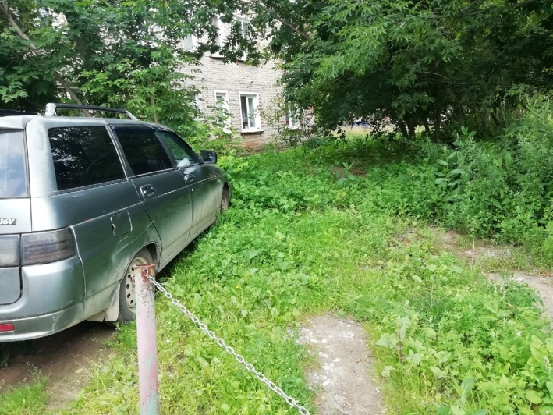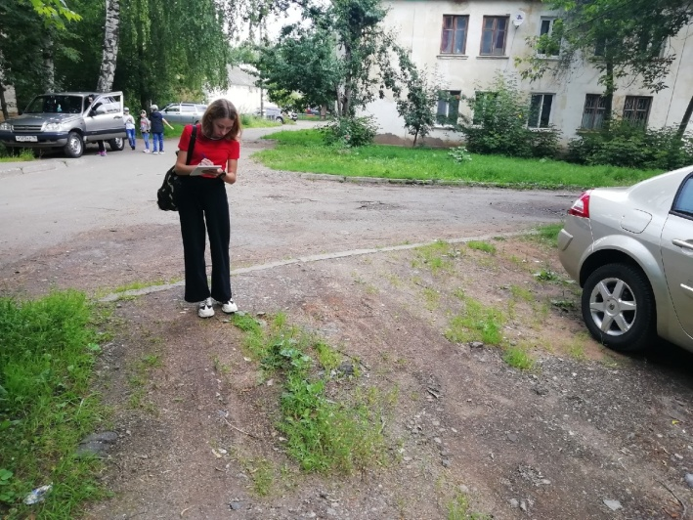
Рис. 2. Несанкционированные автостоянки №№1-2
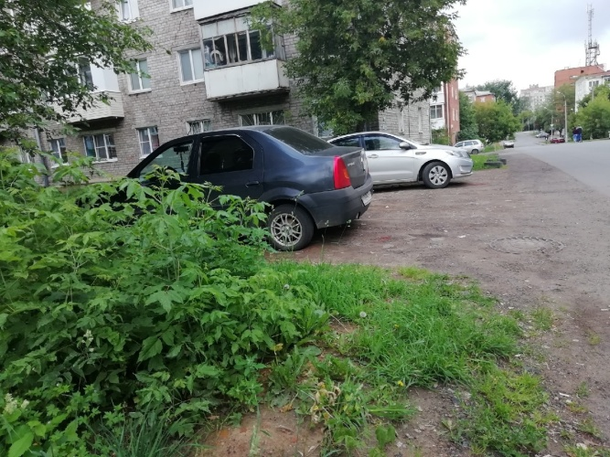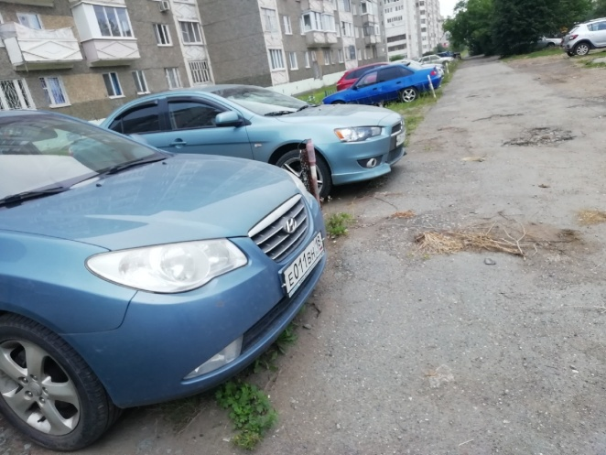
Рис. 3-4. Несанкционированные автостоянки 3-4
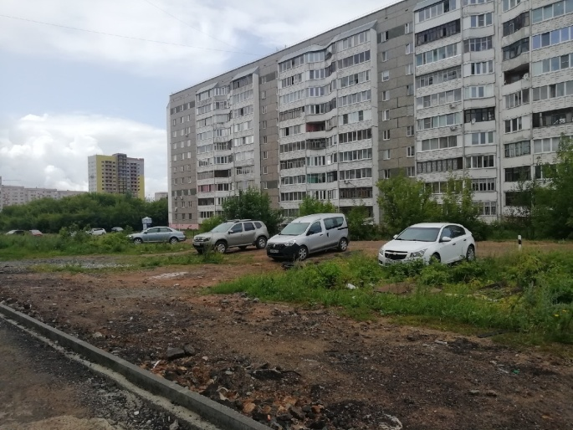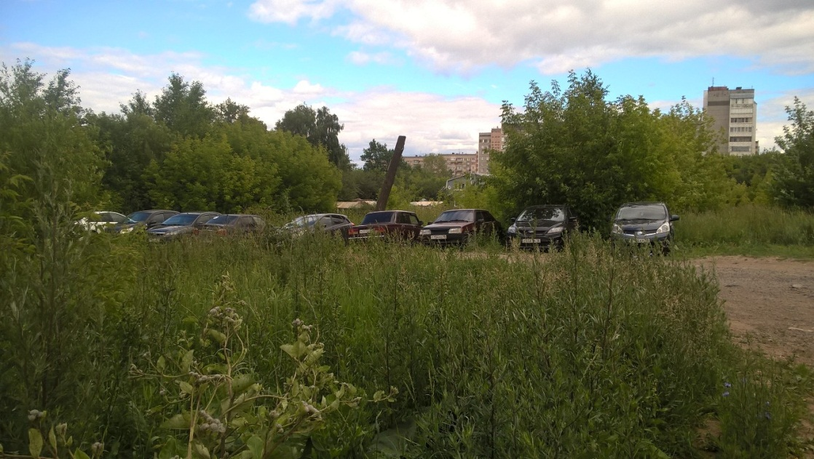
Рис. 5. Несанкционированные автостоянки 5-6
Для установления видового состава флоры был использован маршрутно-детальный метод исследования. Определение видов растений, обнаруженных на площадках несанкционированных автостоянок проводилось по соответствующим пособиям (Маевский, 1964; 2006, Шадрин, Ефимова, 1996, Овеснов С.А. и др., 2007), при активной консультации научных руководителей. При установлении общей антропофильной принадлежности того или иного вида – апофит или ксенофит , сорный, синантропный и т. д., учитывались следующие работы В.А. Бузанов и др. (1977), В.В. Туганаев, А.Н. Пузырев (1988). По результатам анализа получившегося материала составлен конспект флоры.
ГЛАВА 3. РЕЗУЛЬТАТЫ И ИХ ОБСУЖДЕНИЕ
Изученные несанкционированные автостоянки характеризуются небольшим видовым богатством растений. В целом выявлено 102 вида растений. Конспект видов растений несанкционированных автостоянок приведен ниже.
Систематической структурой флоры А. И. Толмачев (1974) называл распределение видов между систематическими категориями высшего ранга, свойственное каждой флоре. Важнейшими признаками являются флористические спектры (Шмидт, 1984), отражающие состав и расположение семейств по числу видов. В данной работе составлялся флористической спектр семейств, за основу был взят признак – число видов.
Рис. 6. Распределение семейств растений на изученных несанкционированных автостоянках
Такие семейства как Asteraceae, Brassicaceae, Fabaceae, Lamiaceae, встречающиеся почти на всех исследованных участках, относятся к термофильным и ксерофильным семействам. Эти семейства тяготеют к местам с экстремальными условиями среды, что, безусловно, характерно для антропогенного ландшафта. Так, семейство Asteraceae встречается на всех без исключения исследованных участках, сохраняя лидирующие позиции. На второй и третьей позиции чаще всего встречаются семейства Brassicaceae, Poaceae. Представители семейства Brassicaceae – малолетние виды трав, приуроченные к придорожным экотопам, свалкам и т.п., способные развиваться в экстремальных условиях. Так же характерно для нарушенных территорий семейство Fabaceae. Отличаются большим числом видов семейство Rosaceae, из 12 видов в семействе, 8 видов – синантропные деревья и кустарники, такие как Rosa majalis , Rosa corymbifera , Spiraea media, Physocarpus opulifolia , Padus avium , Padus virginiana, Malus baccata , Sorbus aucuparia .
Так же в спектре семейств принимают, пусть не активное участие, но не менее значимы термофобные семейства (Caryophyllaceae, Scrophulariaceae, Onagraceaе) так или иначе встречающиеся на участках исследования. Они менее приспособлены к экстремальным условиям. Остальные семейства, представленные в спектре, не играют решающей роли в антропогенных местообитаниях, они лишь вносят небольшие коррективы в процессы синантропизации, например, это такие семейства как Convolvulaceae, Urticaceae, Papaveraceae и др.
В таблице 1, рис. 7 приводится спектр ведущих семейств изученной флоры несанкционированных автостоянок.
Особенность флоры, в том числе ее трансформацию, нагляднее всего отражает «семейственный спектр», т.е. распределение видов по семействам и порядок расположения последних в рангах. Наиболее показательно сопоставление ведущих семейств таких спектров (таблица 1, рис. 7).
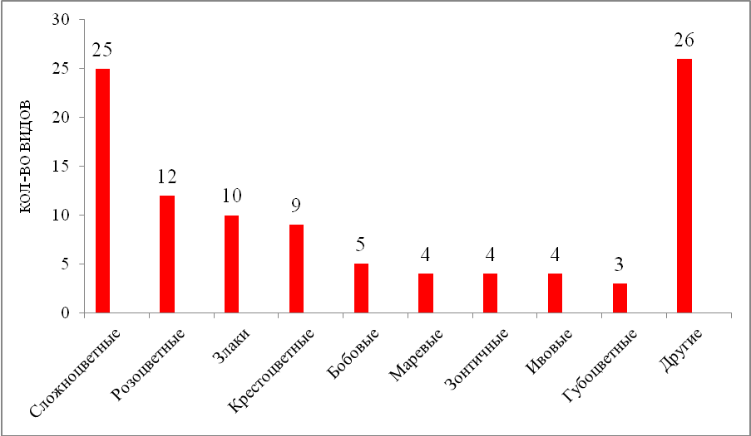
Рис. 7. Спектр ведущих семейств изученной флоры несанкционированных автостоянок
Спектр ведущих семейств составляет 74,5 % от видового состава флоры несанкционированных автостоянок. Соотношение семейств по количеству видов говорит о бедном видовом составе растений в структуре флоры автостоянок. Большая доля числа видов ведущих семейств, содержащих более 60-70% видов от общего числа – показатель высокой трансформированности местообитания и характеризует флору, развивающуюся в условиях экстремальной среды. Кроме того, данное соотношение семейств по видам растений говорит о сильной степени трансформации почвенного покрова. Преобладание в составе растительного покрова термо- и ксерофильных семейств, говорит о синантропизации флоры с преобладанием рудеральных видов растений.
Луговые виды преобладают во флоре изученных автостоянок. Они включают 25 видов растений, 24,5% . (таблица 2).
Эколого-ценотический анализ (табл. 2) выявленных видов показал, что лидирующие ценотические позиции на изучаемых несанкционированных автостоянках принадлежат луговым видам, видам открытых мест обитания, рудеральным, сегетальным видам и беженцам из культуры, что безусловно, связанно непосредственно с постоянным антропогенным воздействием.

Среди выявленных видов растений несанкционированных дворовых автостоянок деревья и кустарники включают 19 видов, что составляет 18,6 % от общего видового состава (таблица 3). Многолетние травянистые растения включают 48 видов (47 % ).Малолетники составляют 35 видов растений (34,3 % ) (таблица 3). Высокая доля малолетних растений изученных территорий говорит нам об антропогенной трансформации изучаемых территорий. Все антропогенно-нарушенные местообитания являются коридорами внедрения азональных, адвентивных видов растений, что создает ситуацию экологического риска. Ситуация возможного экологического риска связана в первую очередь с проникновением в аборигенные сообщества адвентивного компонента, и распространением адвентивных видов на другие территории, что ведет к сокращению видового разнообразия.
ВЫВОДЫ
- Изученные несанкционированные автостоянки характеризуются небольшим видовым богатством растений. В целом выявлено 102 вида растений, относящихся к 82 родам и 30 семействам.
2.Лидирующие ценотические позиции принадлежат луговым видам, видам открытых мест обитания, рудеральным, сегетальным видам и беженцам из культуры, что, связанно непосредственно с постоянным антропогенным воздействием.
- Среди выявленных видов растений деревья и кустарники включают 19 видов. Многолетние травянистые растения включают 48 видов. Малолетники составляют 35 видов растений.
- Спектр ведущих семейств составляет 74,5 % от видового состава флоры несанкционированных автостоянок – показатель высокой трансформированности местообитания и характеризует флору, развивающуюся в условиях экстремальной среды.
ЛИЧНЫЙ ВКЛАД
  - сбор материалов на местах исследования
  - изучение литературы
  - анализ различных структур флоры
  - оценка антропогенного воздействия

ПЕРСПЕКТИВЫ РАБОТЫ
- Провести химический анализ почвы
- Изучить стоянки в других районах города
- Провести сравнение с другими нарушенными местообитаниями

СПИСОК ЛИТЕРАТУРЫ
- Башмаков Д.И., Ионова Н.Т., Лукаткин А.С. Устойчивость некоторых рудеральных растений г. Первомайска Нижегородской области к тяжелым металлам // Экология урбанизированных территорий –
2010.– №4. – с. 71-75.
- Бузанов В.А. и др. Общая характеристика рудеральной флоры Удмуртии (Бузанов В.А., Ефимова Т.П., Сентемов В.В. – В кн. : Культурная и сорная растительность Удмуртии: Межвузов. сб. Ижевск, 1977, с. 59-93
- Емельянов В.Е., Снижение вредных выбросов автотранспорта //Экология и промышленность России. – 2001. – №4. – С.4-5.
- Зукопп Г., Эльверс Г., Маттес Г. Изучение экологии урбанизированных территорий (на примере Западного Берлина) // Экология. 1981. – №2. – с. 15- 20.
- Камерилова Г.С. Экология города: урбаноэкология: Учеб. для 10-11 кл. шк. естеств.-науч. профиля – М.: Просвещение, 1997. – 192 с.
- Клауснитцер Б. Экология городской фауны: Пер. с нем. – М.: Мир, 1990. – 246 с.
- Луканин В.Н., Трофименко Ю.В. Промышленно-транспортная экология: Учеб. для вузов / Под ред. В.А. Луканина. – М.: Высш. шк., 2001. – 237 с.
- Маевский П.Ф. Флора средней полосы европейской части России. 10-е изд. – Москва: Товарищество науч. изд. КМК, 2006. – 600 c.
- Овеснов С.А., Ефимик Е.Г., Козьминых Т.В. и др. Иллюстрированный определитель растений Пермского края / Под ред. С. А. Овеснова. Пермский гос. ун-т. – Пермь : Кн. мир, 2007. – 742 с.
- Павлова Е.И. Экология транспорта: Учебник для вузов. – М.: Высш. шк., 2006. – 344 с.: ил.
- Полевая геоботаника. М., Л.: Изд-во АН ССР, 1959. Т. 1; 1960 Т. 2; 1964. Т. 3; 1976. Т. 4.
- Природа Ижевска и его окрестностей: Сб. статей / Составитель В.М. Подсизерцев. – Ижевск: Удмуртия, 1998 – 248 с.
- Толмачев А.И. Введение в географию растений. – Л.: Изд – во Ленингр. ун – та, 1974. – 244 с.
- Туганаев В.В., Пузырев А.Н. Гемерофиты Вятско-Камского междуречья. Свердловск: Изд – во Урал. ун – та, 1988, 128 с.
- Шадрин В.А. Закономерности синантропизации локальных флор (на примере Удмуртии): Дис. ...канд. биол. наук. – Екатеринбург: 1992. – 276 с.
- Шадрин В.А. Интегрированный показатель антропогенной трансформации растительного покрова // Проблемы изучения адвентивной и синантропоной флоры России и стран ближнего зарубежья: Материалы IV Международной конференции (Ижевск, 4-7 декабря 2012 г.) / Под ред. О.Г. Барановой и А.Н. Пузырева. – Ижевск, 2012. – С. 224-227, а.
- Шадрин В.А. Некоторые эколого-ценотические и ландшафтные особенности редких видов растительного покрова Удмуртии // Вестник Удмуртского университета. – 2001. – № 7. – С. 44-63
- Шадрин В.А. Орбитоценозы: понятие, структура, особенности // Проблемы изучения адвентивной и синантропоной флоры России и стран ближнего зарубежья: Материалы IV Международной конференции (Ижевск, 4-7 декабря 2012 г.) / Под ред. О.Г. Барановой и А.Н. Пузырева. –Ижевск, 2012. – С. 227-232, б.
- Шадрин В.А. Оценка состояния и степени антропогенной трансформации растительного покрова // Адвентивная и синантропная флора России и стран ближнего зарубежья: состояние и перспективы: Материалы III Междунар. науч. конф. (Ижевск, 19-22 сентября 2006 г.) / Под ред. О.Г. Барановой и А.Н. Пузырева. – Ижевск, 2006. – С. 114-115.
- Шадрин В.А. Флористические параметры в оценке синантропизации флоры // Сравнительная флористика на рубеже III тысячелетия: достижения, проблемы, перспективы. Материалы V совещ. по сравнит. флористике (Ижевск, сентябрь, 1998 г.). – СПб: БИН РАН, 2000. – С. 288- 300.
- Шадрин В.А., Ефимова Т.П. Деревья и кустарники Удмуртии: Определитель. – Ижевск: Изд-во Удм. ун-та, 1996. – 152 с.
- Шенников А.П. Введение в геоботанику. – Л. Наука, 1964. – 446 с.
- Шмидт В.М. Математические методы в ботанике: Учеб. пособие. – Л.: Изд-во Ленингр. ун-та, 1984. – 288 с.
- Шмидт В.М. Статистические методы в сравнительной флористике. Л.: Изд-во Ленингр. ун-та, 1980. – 176 с.
- Щербаков А.П., С. Биомониторинг загрязнения почвы газовыми выбросами автотранспорта // Экология и промышленность России. – 2001. –№ 6. – С. 26-29.

